Работа над средствами музыкальной выразительности с учащимися младших и средних классов в классе баяна ДМШ

На первом этапе основной задачей является создание общего представления о произведении, выявление основных трудностей и эмоциональное восприятие его в целом. Содержание работы – знакомство с материалами о произведении и с самим произведением.
Прежде всего, следует рассказать ученику о создателе произведения об эпохе, в которую оно возникло; о стиле и требуемой манере исполнения; о его содержании, характере, сюжете; основных темпах; о форме, структуре, композиции. Эту беседу необходимо построить живо, интересно, приводя для иллюстрации произведение в целом и "его фрагменты, лучше - в собственном исполнении педагога.
Ознакомившись с произведением, ученик приступает к тщательному прочтению текста, к его разбору. Грамотный, музыкально - осмысленный разбор создаёт основу для правильной дальнейшей работы, поэтому значение его трудно переоценить.
Знакомство с текстом начинается со зрительного охвата произведения в целом. Просмотр текста без инструмента дает возможность, путем устного анализа, сравнивая соразмерить технические сложности со своими возможностями. Чтение текста с помощью инструмента помогает освоить технические вершины, выявить приёмы, способствующие их правильному воспроизведению и художественному осмысливанию. Работа над исполнительским анализом помогает установить структурное строение произведения, динамическую направленность к главной кульминации, понять, как строится произведение в деталях, и какое их значение в раскрытии целого. Мелодическая, ритмическая темповая структуры и т.д. взаимосвязаны и своими специфическими средствами определяют общий характер произведения. Роль каждой из них помогает раскрыть содержание. Исполнитель не должен изменять эти выразительные средства композитора. Они лишь помогают найти верный путь к прочтению сочинения.
Нередко особого внимания требует ритмическая точность исполнения. Сначала проигрывает педагог мелодию по нотам, привлекает его слуховое внимание к ритмическому рисунку мелодии. Далее следует предложить ученику, глядя в ноты, назвать длительности, которые он там видит. После этого ученик вновь слушает в исполнении педагога мелодию или пьесу, а затем, также, глядя в ноты, прохлопывает её ритмический рисунок. В сознании ученика создаётся связь: слышу - вижу - ощущаю - передаю.
Затем учащийся с помощью педагога проигрывает "начерно", по возможности без длительных остановок с начала до конца. Ни в коем случае нельзя допускать разучивание произведения по тактам, то есть выучивать один такт за другим. К тому же начало музыкальной фразы не всегда совпадает с началом такта, а её окончание - с окончанием такта, поэтому, разрывая музыкальную фразу, учащийся теряет ощущение целого.
Счёт вслух, представляется нам традицией, от которой в педагогической практике пора отказаться. Он разрывает музыкальную ткань! ломает живой ритм, делает безразличным отношение ученика к качеству звучания. Постоянный счёт утомляет ученика, понижает его интерес к музыке и к занятиям ею. В особых трудных случаях можно предложить ученику просчитать отдельные места на уроке в присутствии педагога. Иногда_можно просчитать во время игры ученика.
Большую помощь учащемуся при начальном проигрывании оказывает дирижирование педагога. Не тактирование или счёт вслух, а именно дирижирование, которое помогает ученику понять характер произведения. Примерно такое же значение имеет совместное исполнение пьесы учащимся и педагогам. Кроме того, эти приёмы не позволяют ученику останавливаться из - за мелких ошибок и, следовательно, способствуют его более дельному восприятию произведения.
Наряду с тщательным разбором текста, важно подобрать хорошую, наиболее подходящую для ученика аппликатуру. Об этом необходимо проявлять заботу именно на раннем этапе работы, так как удачно найденная аппликатура способствует лучшему решению требуемых художественных задач и скорейшей автоматизации игровых движений, а переучивание чревато опасностью последующих запинок.
"Звучание при разборе зависит, конечно, от характера произведения и его выразительных основных особенностей. Необходимо, чтобы учащийся с самого начала обязательно обращал внимание на фразировку, иначе его игра будет лишена всякого смысла".* При разборе надо приучать слышать фразу, воспринимать каждую в развитии и "вести" её. Нередко ученики, не успев дослушать одно построение, "набрасываются" на следующее. Причина заключается в невнимании к смыслу исполняемого и, как следствие, к "дыханию" в музыке.
На этом этапе работы большей частью нельзя ещё говорить об игре в надлежащем темпе, об уточнении динамических нюансов, об агогике и о многом другом Однако звуковысотная точность и ритмическая тщательность прочтения нотных знаков, применения указанных штрихов и, элемента обязательны при разборе любых произведений.
Естественно, что до того, как ученик сможет приобрести самостоятельность, его надо этому учить, Помогать усваивать необходимые навыки работы.
Итак, в результате первоначального знакомства с произведением
учащийся должен как можно больше узнать о нём, понимать предстоя
щие технические и художественные задачи, представлять конечное зву-
чание пьесы.
Звук - основное средство выразительности. Как сказал Н. Метнер - "Всё должно выходить, рождаться из тишины... Слушать, слушать и слушать. Втягивать звуки слухом из глубочайшей тишины".
Работа над звуком должна тесно увязываться с развитием слуховых способностей ученика. Его исполнительские намерения должны подчиняться его слуховым представлениям, слуховое внимание должно быть чрезвычайно активным, слуховой контроль чрезвычайно строгим, а общее внимание организованным.
Развитие этих качеств поможет ученику замечать неточности в своём исполнении, правильно реагировать на плохое звучание и настойчиво добиваться хороших результатов. Этим развивается внимательное отношение ученика к приёмам звукоизвлечения, обеспечивающим получение полноценного звука.
Работа над звуком заключается в освоении тембра, динамики и штрихов. Они также составляют часть технических средств музыкального исполнения, не менее важную, нежели такие элементы техники, как беглость, аккордовая техника, скачки и т. д.
При_исполнении кантиленных произведений необходимо стремиться максимально, приблизить звучание баяна к пению, к человеческому голосу.
Слуховой контроль играет здесь важнейшую роль для достижения качественной игры legato (легато - связно). Пальцы при этом располагаются очень близко к клавишам и могут даже к ним прикасаться. Кисть мягкая, но не разболтанная, в ней должно быть ощущение целенаправленной свободы. Делать замах нет никакой необходимости. Палец мягко нажимает на нужную клавишу, заставляя её плавно погружаться до упора. Каждая последующая клавиша нажимается так же плавно, причём одновременно с нажатием очередной клавиши, предыдущая мягко возвращается в исходную позицию. При исполнении нажима пальцы как бы ласкают клавиши.
Баянист - исполнитель и педагог П.Гвоздев в своей статье
" Принципы образования звука на баяне и его извлечение" писал:
" Сочный, певучий звук, сила, красочность сочетаются в этом инструменте с динамической гибкостью и возможностью тончайшей филировки".
Ни один музыкант не может достичь высокого уровня исполнительского мастерства без овладения ФРАЗИРОВКОЙ. Членение музыки на фразы обусловлена самой сущностью музыкального произведения. В статье " О музыкальном исполнительстве" А.Гольденвейзер так выразил свою мысль: "Когда возникло музыкальное искусство, человек, прежде всего, исходил из того, что он делал своим голосом, - из пения и речи. Всякая музыка всегда была расчленена дыханием ". Определить членение моментом дыхания, естественное стремление к вершине внутри каждой фразы, то есть правильно определить в ней кульминационные точки, а также естественное интонационное и динамическое начало и спада фразы необходимо музыканту в работе над произведением:

Тонкая рябина
Русская народная песня
Певуче

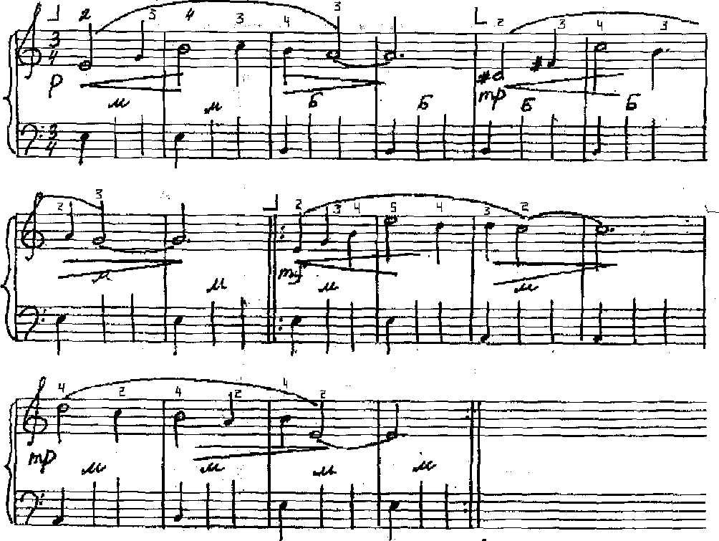

Фразировка является, прежде всего, средством выражения художественного образа музыкального произведения. Она включает в себя средства звукоизвлечения, другие выразительные средства, синтезирует динамику, агогику, штрихи, мех и т.д., и всегда индивидуальна. В статье " Фразировка баяниста " Ю.Акимов пишет: " Мы имеем дело с довольно сложной связью, ибо фразировка является средством по отношению к содержанию произведения и в то же время художественной целью по отношению к общемузыкальным, инструментальным и индивидуальным средствам исполнителя. Можно сказать, что освоение фразировки составляет существо всего процесса работы над произведением".
Наряду с аппликатурой, фразировкой, штрихами для художественного выражения сочинения чрезвычайно велика роль движения меха. Здесь всё зависит от работы левой руки. Полнота и глубина звука даже на небольшой силе не потеряется, если мех будет постоянно вестись левой рукой, не прекращая движения даже в паузах. Чрезмерная сила ведения меха неизменно вызывает форсированный звук, тогда как пассивное сопровождение даёт пустоту звучания. Из этого следует вывод: без определённой установки и точного физического распределения движений рук, пальцев, корпуса невозможно заставить инструмент звучать выразительно.
Наиболее общими здесь являются следующие задачи:
1. Обеспечение необходимого контакта левой руки исполни
теля с левым полукорпусом баяна на всём протяжении
звучания фразы.
2. Достижение наибольшей мышечной свободы левой руки.
На первый взгляд эти две задачи кажутся совместно невыполнимыми.
Для решения первой из поставленных задач при игре на разжим нужны три точки соприкосновения руки с левым полукорпусом баяна. Имея одну точку опоры (левый рабочий ремень), мы сможем только "тянуть" мех баяна, но не нажимать клавиши. Прибавив работу пальцев на клавиатуре, невольно найдём вторую точку - переднюю часть крышки левого полукорпуса.
Однако при наличии двух точек ещё нельзя говорить об устойчивом ведении меха. Во многих положениях баян "не подчиняется" воле исполнителя. Только применив в качестве опоры третью точку (заднюю часть крышки левого полукорпуса), баянист сможет достичь естественности в ведении меха.
Используя в левой руке три точки опоры, можно достичь пластичностии певучести в музыке.
Наибольшую трудность представляет выработка навыков плавной смены меха, главная задача которой - обеспечить логическое продолжение мелодической линии на
противоположном движении меха. Основным условием осуществления этой задачи является своевременная плавная передача необходимых усилий с разжима на сжим и, наоборот, при заранее подготовленных точках опоры, левой руки. Слух учащегося должен постоянно контролировать звучание и вносить нужные коррективы в действие
рук. Обязательным условием выполнения плавной сменой меха является опора правой и левой части корпуса баяна на бёдра ученика и тщательная регулировка рабочего ремня.
Мех, без преувеличения, является главным средством выразительности.
Другим выразительным средством показа художественной выразительности являются Динамические оттенки.
Шкала динамических градаций, по существу, бесконечна (общепринятые обозначения; рр, р, mf, f, ff,). Кроме того, в процессе crescendo меняется и окраска звука - она может быть прозрачной, мягкой, глубокой, плотной, резкой и т.д. "Надо научиться пользоваться всей динамической амплитудой баяна, а учащиеся часто пользуются динамикой только в пределах mp – mf, обедняя тем самым свою звуковую палитру.
Типичным является также неумение показать разницу между р и pp,f и ff"* Более того, у некоторых учеников f и p звучит где -то в одной плоскости, в усреднённой динамической зоне. Отсюда серость, безликость исполнения.
В области звучания, относимой к forte, важно предостеречь учащегося от опасности преувеличений и чрезмерности. Каждый ученик, уже неплохо играющий на баяне, понимает, что ему нужно владение мощным, сильным звучанием, но не должно при этом терять своей выразительности, насыщенности, красоты.
Вдоль да по речке
Весело Русская народная песня.
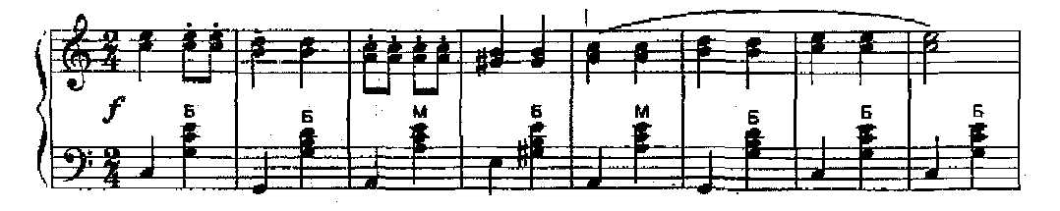
Нередко ученики младших и средних классов школы превратно представляют себе и характер звучания в piano. Они начинают бояться самого звука инструмента, теряют точность прикосновения, вялое ведение меха и в результате звук становится не ясным, неопределённым, лишённым тембра: piano "не звучит". Приходится разъяснять, что характер звучания и в piano всегда
определяется смыслом музыки. К.С. Станиславский говорил; " Хочешь играть злого - ищи, где он добрый!" Иными словами: хочешь играть forte - покажи для контраста настоящее piano:
Ф.Шуберт. Немецкий танец
Подвижно
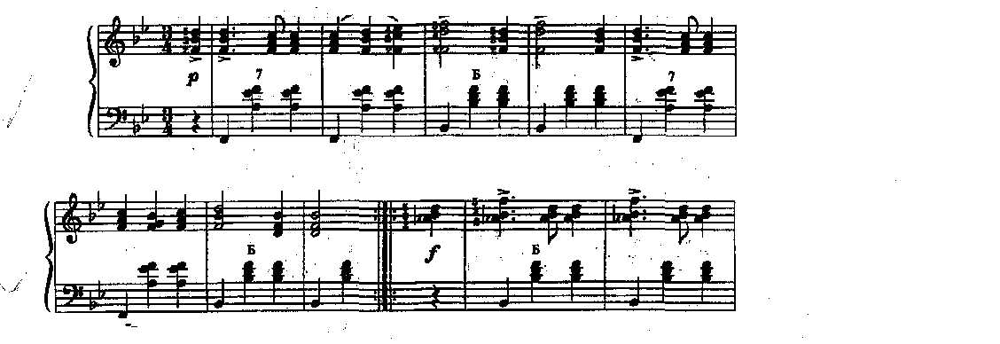

Весьма важным моментом является также умение распределить crescendo и diminuendo на необходимый отрезок музыкального материала. "Наиболее типичные недочёты в этом плане следующие:
- Необходимое crescendo (diminuendo) исполняется на
столько вяло, безвольно, что оно почти не ощущается.
- Усиление (ослабление) динамики выполняется не росо а
росо (не постепенно), а скачками, чередуясь с ровной ди-
намикой.
- Crescendo играется ровно, убедительно, однако отсутствует кульминация, вместо горной вершины нам предлагают созерцать некое плоскогорье."
Необходимо всегда помнить о цели (в данном случае - о кульминации), ибо стремление к ней предполагает движение, процесс, что является важнейшим фактором в исполнении:

Дивлюсь я на небо. Украинская народная песня.
Медленно. Обработка Аз. Иванова.
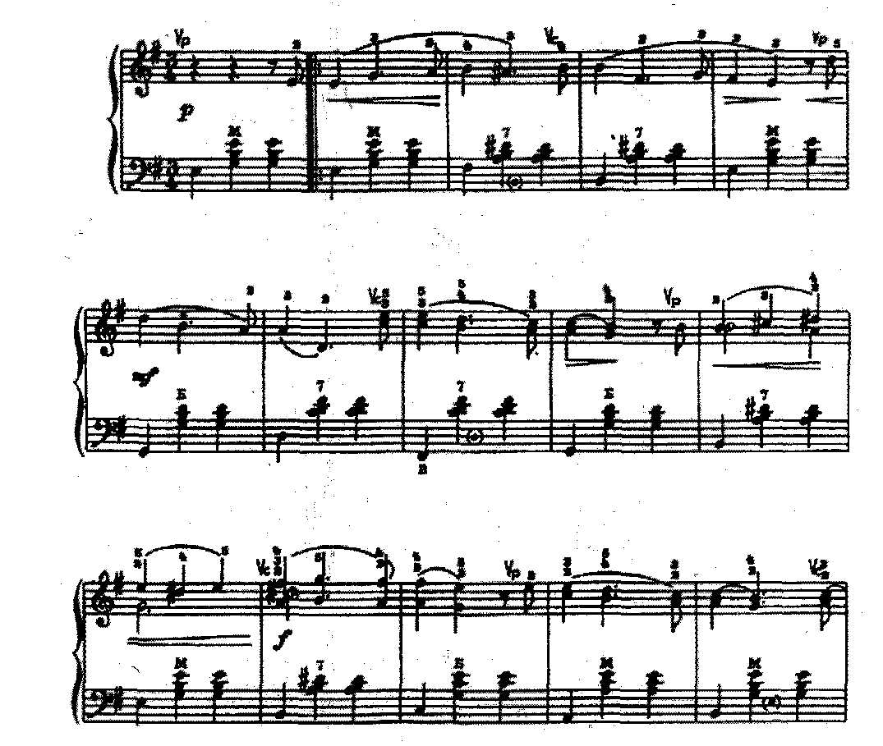

Самым ярким по звучанию должен быть 12-й такт. Кульминация получится убедительной, если в 10 - м такте начать подход к ней с piano (тихо), а затем
постепенно усиливать звучание до forte (громко).
Решение этой важной проблемы должна быть посвящена глубокая работа на всех этапах обучения и освоения произведения.
Результатом этого этапа работы должно быть свободное и уверенное владение учеником всеми средствами выражения художественного содержания произведения.
На этом этапе синтезируется всё, что сделано ранее: устанав-
ливается смысловое отношение фраз внутри предложений, предложе-
ний - внутри периодов и периодов - внутри более крупных построений; выявляется главная кульминация, а отсюда - определяется единая линия развития музыкального материала. Для этого нужно работать над всем произведением либо над его крупными разделами, объединяя их затем в законченное целое.
Одной из важных предпосылок целостности исполнения является ощущение общей линии развития произведения. Подобно тому как мелодия в какой либо фразе идёт к опорному звуку, а большее построение - к своей смысловой вершине, целенаправленно и развитие всего произведения. Ученик должен это знать и чувствовать. Ни одно произведение сыграть с должной выразительностью и осмысленностью, если не ощущать объединённым в одно целое его развёртывание во времени; общая линия развития является как бы "стержнем" этого развёртывания. Обычно чем крупнее и богаче произведение по кругу образов на тем труднее почувствовать и провести его основную линию.
Помочь ученику в этом может, прежде всего, привитое ему с ранних лет восприятие музыки в развитии и, в частности, ощущение не только "местных" опорных звуков, небольших вершин, но и крупных кульминаций произведения. Они позволяют объединить как бы тяготеющие к ним разделы.
Если в произведении содержится ряд кульминаций (иногда и весьма ярких), необходимо обратить внимание на их соотношение по значимости. "Слушатель устаёт, когда он слышит исполнителя, у которого все эпизоды равновысокие, напряжённые. - говорил К.Н.Игумнов. - Это способствует тому, что и кульминации перестают действовать как кульминации, а только мучают своим однообразием... Кульминация лишь тогда хороша, когда она на своём месте, когда она является последней волной, подготовленным всем предыдущем развитием".
A tempo. Вариации на тему русской песни "Ой да ты, калинушка"
Обработка И.Паницкого. 2-я вариация.
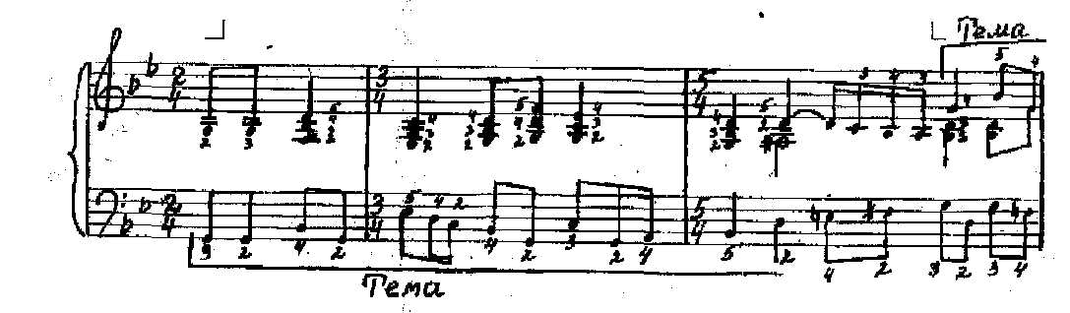
Эта вариация является кульминационной, она насыщена мощным аккордовым звучанием.
На заключительном этапе учащийся должен не только представлять исполнительский план произведения в целом, его линию развития, но и знать, какие выразительные детали в том или ином разделе являются главными,. В этот период вся предварительная работа должна оформляться в законченное целое.
Нужно также окончательно уточнить темп исполнения. Темп произведения не может быть единым для всех исполнителей; однако общее представление о темпе данного сочинения всё же остаётся более или менее устойчивым. Определённого темпа способствуют авторские указания, понимание характера произведения, его стиля. В каждом отдельном случае, следует совместно с учащимся найти темп, позволяющий ему удобно чувствовать себя при исполнении произведения.
Научившись исполнять подвижное сочинение в требующемся темпе, учащийся должен продолжать работу и в более медленном темпе. Достижение необходимой выразительности, нужного темпа исполнения далеко не всегда позволяет считать произведение выученным. Как принято говорить, ученик должен ещё хорошо в него
"выграться": для этого подготовленное произведение следует больше играть целиком и в требуемом темпе. Это касается всех произведений, звучащих в любом движении, от самых медленных и спокойных до быстрых. Иногда учащиеся настолько привыкают к работе в замедленных темпах, что почти не пробуют играть технически трудные для них
произведения в настоящем темпе, не пытаются, по существу, их исполнять. Подобных явлений допускать нельзя: учащийся ни когда не освоится с исполнением произведений подвижного характера, если не приучит себя слышать и мыслить в нужном движении, если
не будет над этим работать.
"Исполнительская яркость" включает непременное умение воспринимать и передавать с не меньшей внутренней наполненностью лиричность, задушевность, философскую углубленность, бесконечное разнообразие состояний. Иными словами, содержание понятия "яркость исполнения" включает самый широкий диапазон характеров, настроений, определяется интенсивностью, глубиной восприятия выразительности, красоты любого исполняемого сочинения.
С приближением окончания работы над сочинением учащийся должен свободно чувствовать себя в этой музыке и, соответственно, её исполнять. Здесь имеется в виду, прежде всего то состояние внутренней раскрепощённости, творческой свободы
Ни исполнительская свобода и яркость, ни какие - либо другие исполнительские качества не смогут развиться в полной мере, если ученик будет мало выступать на сцене Разумеется, любое произведение должно быть вообще хорошо выучено и исполнено, но именно публичное выступление как бы подводит итог всей проделанной в классе работы, обязывая учащегося и педагога к возможно более высокому её качеству, требуя особой законченности и заставляет учащегося максимально использовать свои исполни-тельские возможности. Выступление на сцене предстаёт, таким образом,, и в качестве одного из весьма действенных факторов, стимулирующих их развитие.

Вся работа музыканта над произведением направлена на то, чтобы оно звучало в концертном исполнении. Удачное, яркое, эмоционально наполненное и в то же время глубоко продуманное исполнение, завершающее работу над произведением, всегда будет иметь важное значение для учащегося, а иногда может оказаться и крупным достижением, своего рода творческой вехой на определённой ступени его обучения.

Список литературы

- Акимов Ю. Баян и баянисты. – М.- 1974.Выпуск 2.
- Егоров Б. Баян и баянисты – М. – 1984. Выпуск 6
- Нейгауз Г.Г. Об искусстве фортепианной игры – М., - 1982.
- Липс Ф. Искусство игры на баяне - М., - 1998 . - с.52.
- Любомудрова Н. Методика обучения игры на фортепиано – М., - 1982.

